“Há momentos na história em que todas as vitórias parecem fugir da gente. Mas vence quem não desanima, e busca em sua autoestima a força para ser persistente.” (Ademar Bogo)
No dia 03 de agosto de 2023, por iniciativa da Diretoria de Educação Popular da Secretaria Nacional de Participação Social da Secretaria-Geral da Presidência da República, foi realizada reunião sobre “Práticas de Articulação Territorial de Políticas Públicas” no Centro de Formação e Desenvolvimento de Pessoal da Presidência da República.
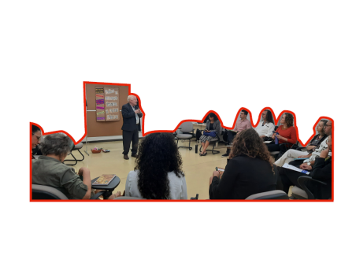
Com o objetivo de identificar boas práticas e trocar experiências sobre articulação territorial, estiveram presentes 30 servidoras(es) (lista de presença anexada) dos seguintes órgãos: Instituto Chico Mendes de Conservação da Biodiversidade; Fundação Oswaldo Cruz; Ministério da Cultura; Ministério da Igualdade Racial; Ministério da Saúde; Ministério de Ciência, Tecnologia e Inovação; Ministério do Esporte; Ministério do Trabalho e Emprego; Ministério dos Povos Indígenas; e Secretaria-Geral da Presidência da República.
A metodologia da atividade baseou-se nas seguintes perguntas motivadoras: 1) Como ocorre a articulação territorial?; 2) Quem são e como são formadas as pessoas que fazem a articulação?; 3) Quais são as boas práticas de articulação que esta experiência pode oferecer? Foram apresentadas 13 experiências e os relatos das falas foram feitos pelo grupo e afixados em painel coletivo. A seguir apresentamos uma síntese das contribuições registradas pelos participantes, a partir de categorias mais representativas.
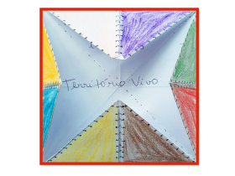Territórios
Pensar a articulação territorial na perspectiva de um Território Vivo, para o Bem Viver e respeitando as diferentes cosmovisões; onde as experiências são valorizadas enquanto ferramenta de transformação e construção da coletividade, como também a escuta das comunidades compõem o tecido vivo dessa cartografia social. Para tanto deve ser observado “o fazer com e não o para a comunidade”. Assim, há que se falar em espacialidades, territorialidades e em participação como instâncias que compõem a política pública – refletindo a dimensão do fazer para transformar o Brasil a partir de sua base territorial e do encontro de saberes.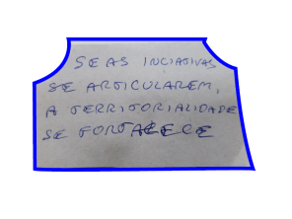
Cartografia
Há necessidade urgente de constituir uma cartografia integrada das políticas públicas composta a partir de uma convergência das ações gestadas pelas diferentes áreas, para que sejam evitados os sombreamentos e os processos de exclusão demarcados nos territórios, e que devem ser objeto de atenção das políticas públicas. Para tanto, é fundamental cruzar mapas de desigualdades, e dos desafios vivenciados nos territórios, por meio de uma cartografia acessível, e que seja uma composição das práticas de articulação territorial das políticas públicas.
Intersetorialidade 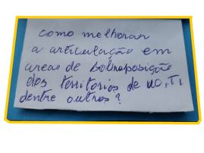Há necessidade de gerar sinergia entre as políticas públicas do governo federal que
trabalham com a perspectiva territorial, em especial, para que equipamentos e iniciativas públicas dialoguem com as comunidades nos territórios e respeitem os distintos modos de viver em um país tão diverso. Avançar na articulação de políticas territoriais possibilita ampliar a efetividade das ações, por isso a urgência de convergir em tempos de união e reconstrução. O diálogo interministerial é central diante da constatação que diferentes
órgãos estruturam programas com agentes territoriais.
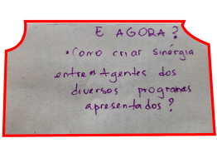
Formação
Com essa constatação, uma questão se impõe: como articular as ações dos diversos agentes territoriais? Os processos educativos que estão previstos em distintos programas aparecem como oportunidade de articulação intersetorial. Nesse sentido, a formação dos agentes territoriais pode ser um eixo integrador se os diferentes órgãos estruturarem ações conjuntas para a formação das pessoas que estão nos territórios. A educação popular se apresenta como abordagem capaz de valorizar os saberes dos sujeitos em seus territórios e de estimular a mobilização comunitária para a garantia de direitos.
Desdobramento da reunião
A partilha das experiências, por meio da reunião, trouxe como desdobramento o compromisso de fazer desse encontro um fórum permanente para que as ações ministeriais se conectem como uma teia. Aliás, o painel colaborativo produzido a partir da contribuição de cada participante também segue com um anexo.

